制作楼道人体感应灯_____学习手册
一．学习目标：
1.通过尝试对生活中常见的楼道人体感应灯、红外报警了解人体红外传感器的作用；
2.根据任务完成选择正确的传感器并硬件连接并安装驱动；
3.能根据具体需求进行逻辑分析，完成人体红外传感器和LED灯连接的逻辑行为的编写。
二．学习提纲 ：
1．体验传感器的使用
2．认识人体红外传感器
3．连接硬件，制作楼道人体感应灯
4．编写代码
5．测试结果
6．拓展：制作红外感应报警器
三．学习内容 ：

（一）、体验传感器的使用
体验1：
安装一款名叫“Sensor Sense”的安卓App，体验一下手机中的传感器。
可以看到，Sensor Sense支持读取压力、亮度、电量、位置、加速度、磁场、重力、水平、声音响度等等数值，你手机中的传感器越多，Sensor Sense能读到的数据也就更多。这意味你的手机可以化身为气压检测仪、亮度检测仪、噪音检测仪等等，好玩又实用！ | 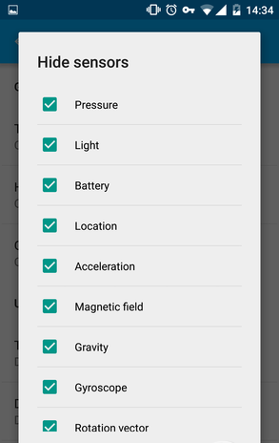

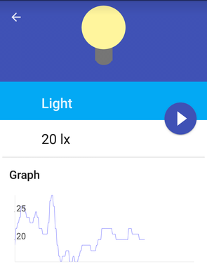 | 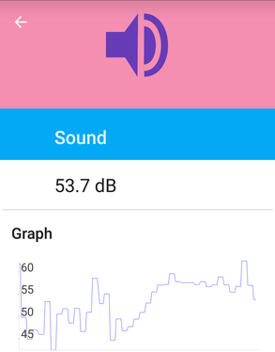
光线传感器 | 声音传感器
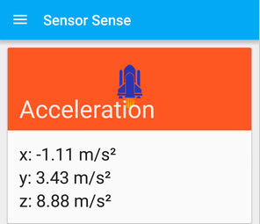 | 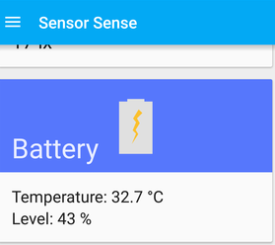
加速度传感器 | 电池温度传感器
【想一想】：这些传感器有什么作用？
体验2：
家庭中传感器的应用
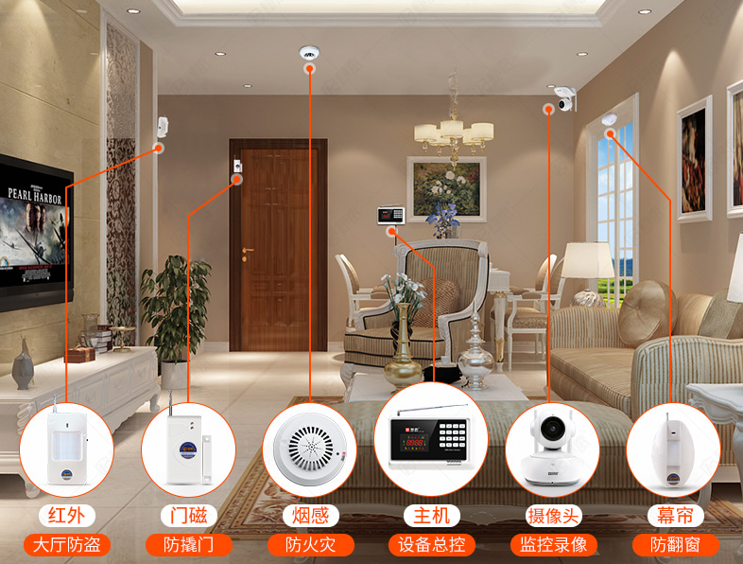

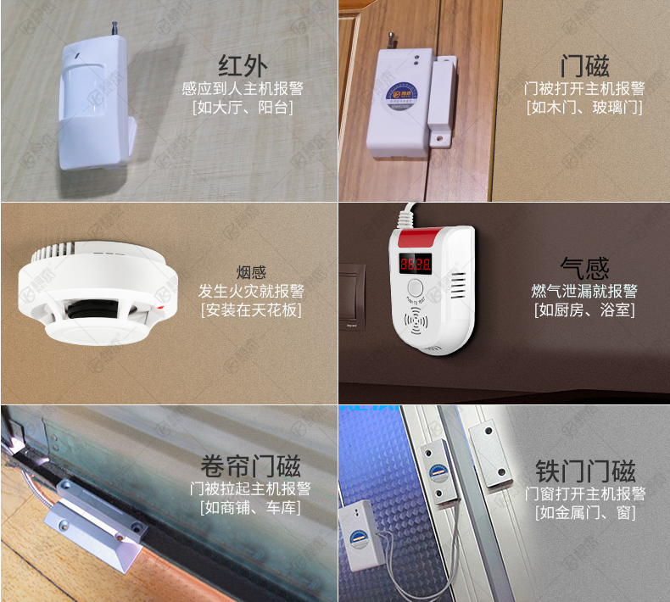

（二）、认识人体红外传感器
传感器是指能感受被测量，并按一定的规律转换成可用输出信号的器件或装置。传感器一般由敏感元件、转换元件、信号调节电路、辅助电源四部分组成。
敏感元件在特定环境中感知现实世界中的各种被测量，如压力、温度、湿度、光强、声音等。
人体红外传感器是一种新型敏感元件，它能以非接触方式检测出来自人体发出的红外辐射，将其转化成电信号输出，并可有效抑制人体辐射波长以外的外干扰辐射，如阳光、灯光、反射光等。
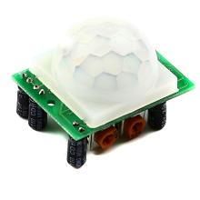
当给模块加上电后，有人或动物在模块7米范围内活动，既可输出高电平触发被控单元。无信号时输出低电平。

（三）、连接硬件，制作楼道人体感应灯
当人员接近（在7米之内）人体热释电红外传感器时，LED灯（白）点亮，当人员远离（在7米之外）该传感器时LED灯（白）熄灭。这一效果与楼道人体感应灯功能相拟，当楼道有人员经过时，人体红外传感器感受与识别出人的存在，则楼道灯自动开启，当人离开时熄灭，这样不仅方便路人行走，而且起到了节能的功效。

1、硬件
主控板、连接电线、扩展板、LED灯、人体红外传感器
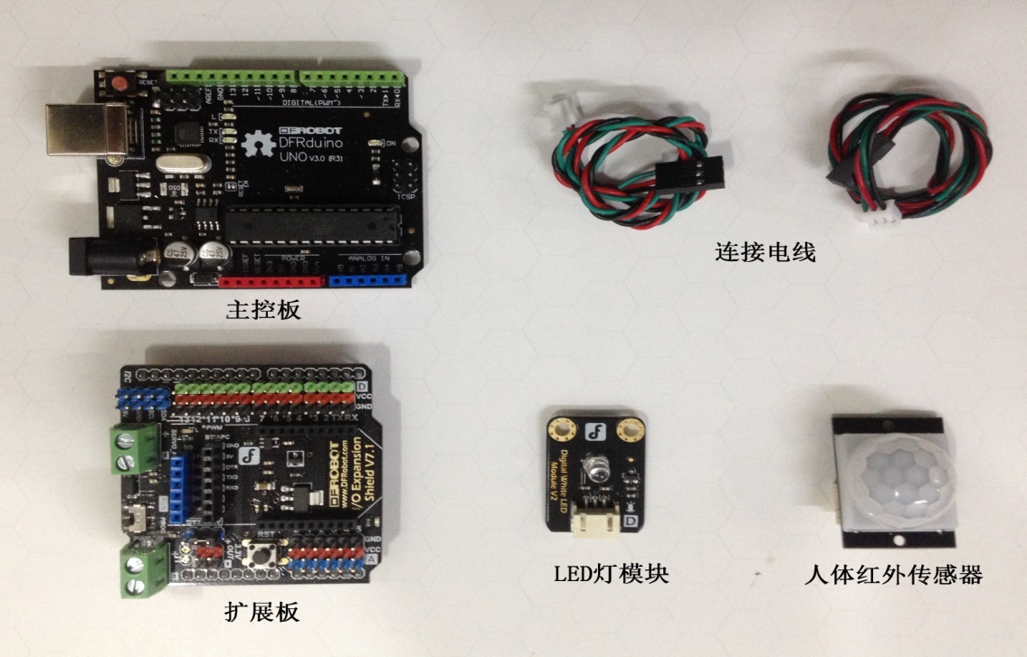
2、连接
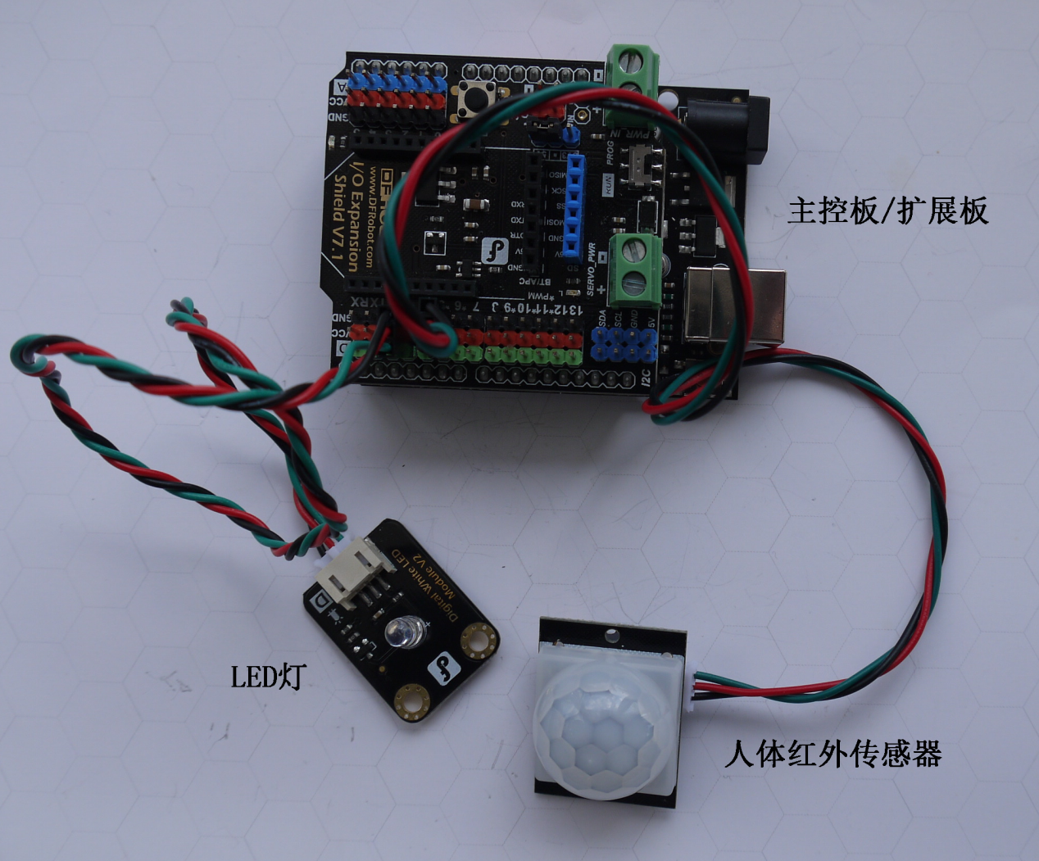
LED灯接数字针脚3、人体红外传感器接数字针脚5

（四）、编写代码
根据人体红外传感器的特征，有红外信号输出高电平，无信号时输出低电平。我们应编写如下代码：
如果传感器输出高电平（有红外信号）就将LED灯点亮；
如果传感器输出低电平（没有红外信号）就将LED灯熄灭。
拖动模块，完成如下程序编写
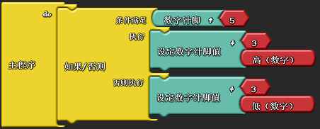

（五）、测试结果
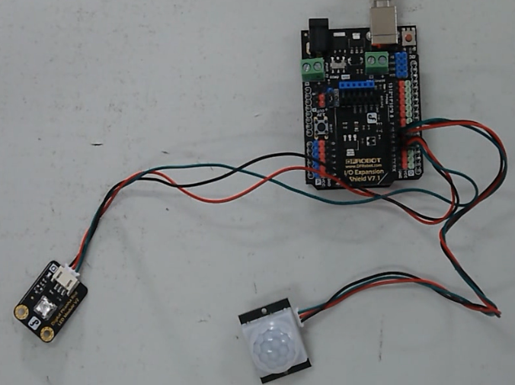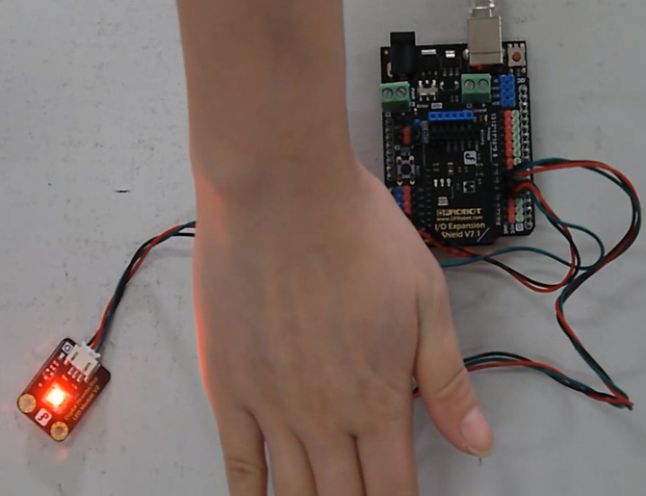
有人体接近LED亮，否则LED熄灭

（六）、制作红外感应报警器
制作一款红外感应报警器，当有人进入某区域时LED红灯自动报警，同时蜂鸣器自动响起，直到人员离开为止

